***Элективный курс. 11 класс***

***Учитель: Лешева А.М.***

***Тема занятия: различные методы решения геометрических задач.* Расстояние от точки до плоскости.**

**1)Основные цели:**

**1. Обобщить и систематизировать знания учащихся по теме.**

**2. Развивать познавательную и творческую деятельность учащихся, навыки самостоятельного поиска новых знаний, пробуждать любознательность.**

**3. Развивать культуру коллективного умственного труда, формировать и развивать интерес учащихся к занятиям математикой, расширять математический кругозор учащихся.**

**2) Тип занятия: урок-поиск**

**3) Форма: получения новых знаний.**

**Оборудование: Модели фигур, таблицы, компьютер, проектор.**

**С2. Уметь выполнять действия с геометрическими фигурами, координатами и векторами.**

**1.1.** Расстояние между двумя точками

**1.2.** Расстояние от точки до прямой

**1.3.** Расстояние от точки до плоскости

**1.4.** Расстояние между скрещиваю-

щимися прямыми

**1.5.** Угол между двумя прямыми

**1.6.** Угол между прямой и плоско-

стью

**1.7.** Угол между плоскостями

**•** *Расстояние от точки до плоскости*, не содержащей эту точку, есть длина отрез-

ка перпендикуляра, опущенного из этой точки на плоскость.

***поэтапно-вычислительный метод***

Расстояние от точки *M* до плоскости α :

1) равно расстоянию до плоскости α от произвольной точки *P* , лежащей на прямой *l* , которая проходит через точку *M* и параллельна плоскости α ;

2) равно расстоянию до плоскости α от произвольной точки *P* , лежащей на

плоскости α , которая проходит через точку *M* и параллельна плоскости α

Пример №1. *В единичном кубе АВСDA1B1C1D1 найти расстояние от*

*точки*  *С1 до плоскости AB1C*

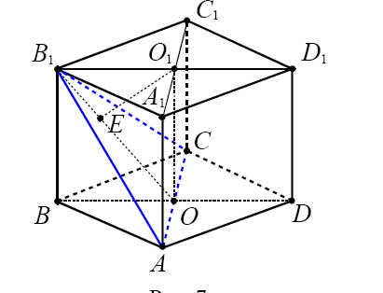

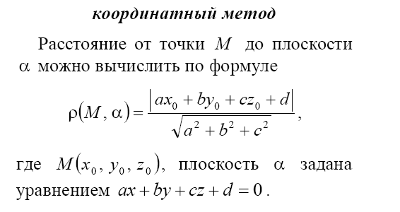

Пример№2. В единичном кубе

